《质量分级及“领跑者”评价要求 球墨铸铁用球化包芯线（征求意见阶段）》
编制说明

《质量分级及“领跑者”评价要求 球墨铸铁用球化包芯线 》标准编制工作组

2023年6月

一、任务背景
企业标准是在企业范围内需要协调、统一的技术要求、管理要求和工作要求所制定的标准，是企业组织生产、经营活动的依据。国家鼓励企业自行制定严于国家标准或者行业标准的企业标准。企业生产的产品没有国家标准和行业标准的，应当制定企业标准，作为组织生产的依据。已有国家标准或者行业标准的，国家鼓励企业制定严于国家标准或者行业标准的企业标准，在企业内部适用。在新型标准化体系中，企业标准定位为先进引领性的标准。《标准化法》要求企业标准不得低于强制性标准，鼓励企业制定高于推荐性标准的企业标准，并提出支持利用自主创新技术制定企业标准。但企业在指标选取和指标值确定方面缺乏参考，因此企业标准先进引领作用未得充分体现。
国家市场监管总局等八部门联合印发的《关于实施企业标准“领跑者”制度的意见》（国市监标准[2018]84号）于2018年6月27日发布，《意见》对推动企业标准“领跑者”制度建立、对标国际先进水平、发挥标准引领作用、有效保障行业高质量发展均起到了重要的作用。
该系列标准由《“领跑者”标准编制通则》以及具体产品和服务类别的“领跑者”标准组成，一方面用于指导企业编写企业标准，也可用于对企业标准的水平进行评价，另一方面用于指导第三方评估机构编制“排行榜”和“领跑者”评估方案并开展有关评估工作。
根据中国铸造协会文件，中铸协标(2023)25号文件相关要求，《质量分级及“领跑者”评价要求 球墨铸铁用球化包芯线》作为团体标准进行立项，编制工作由内蒙古圣泉科利源新材料科技有限公司等单位负责。

1.1 主要工作过程

1.1.1成立标准起草组
2023年3月，内蒙古圣泉科利源新材料科技有限公司等主要起草单位组成标准编制组，召开标准内部启动会，对标准编制方案，框架进行讨论，启动《质量分级及“领跑者”评价要求 球墨铸铁用球化包芯线》标准研究工作。

1.1.2开展调研，形成标准草案
2023年4月，标准编制组开展企业公开企标调研及分析、相关标准研究及企业调研工作，形成标准草案。

1.1.3行业专家研讨，形成征求意见稿
2023年5月，《质量分级及“领跑者”评价要求 球墨铸铁用球化包芯线》标准研讨会以线上的会议形式举办，大家对标准编制的框架、技术指标制定及行业调研数据的搜集结果展开了充分的研讨，形成标准征求意见稿，并完成编制说明。

1.1.4征求意见处理，完成标准送审稿
XX年XX月，XXX标准将征求意见进行收集汇总，在广泛征求意见的基础上完成标准送审稿及编制说明。
XX年XX月，以XXX形式组织召开了《质量分级及“领跑者”评价要求 XXX》标准预审查会，审查组对提交的送审文件进行了认真、细致的评审，提出了修改意见，会后编制组认证落实修改意见，完成标准送审稿及编制说明。
XX年XX月，XXX以XXX的形式组织召开了《质量分级及“领跑者”评价要求 XXX》标准审查会。经审查，与会专家一致同意本标准通过审查，水平达到国内先进水平。
会后根据专家意见进行文本修改，并组织报批材料进行标准报批申请。

1.2主要参加单位
起草单位：本标准由内蒙古圣泉科利源新材料科技有限公司负责项目的组织实施、文件的起草工作，包括起草标准文件、调研报告、编制说明等，确定验证试验的工作路线、工作内容、方法及验证试验的具体实施单位。生产企业单位内蒙古圣泉科利源新材料科技有限公司按照项目组的要求，承担了标准的试验验证工作，对本企业的产品进行了全面的试验测试，就球墨铸铁用球化包芯线的技术指标等修订项目开展自行验证，提供了本企业的大量测试数据，为项目组提供了验证试验数据。
起草人：

二、标准编制原则和主要内容

2.1 标准编制原则和依据

2.1.1 标准编制原则
1、标准的制定与国家政策法规相一致。
2、本标准根据GB/T 1.1-2020《标准化工作导则第1部分：标准化文件的结构和起草规则》、T/CAQP 015-2020/ T/ESF 0001-2020《“领跑者”标准编制通则》进行编制。
3、本着促进技术进步、提高产品质量、反映市场需求、扩大对外贸易、促进经济发展的原则，在充分调研和验证的基础上，确定了相关指标的技术要求和试验方法，保证标准的科学性和指导性。

2.1.2 标准编制的依据
本标准根据GB/T 1.1-2020《标准化工作导则第1部分：标准化文件的结构和起草规则》、T/CAQP 015-2020/ T/ESF 0001-2020《“领跑者”标准编制通则》进行编制。在制定过程中参考借鉴了JB/T 13472 《球墨铸铁用球化包芯线》、YB/T053-2016《包芯线》、T/CFA 020208012 — 2021《混合型多芯料铸造用包芯线》等相关标准。

2.2 标准适用范围及主要内容

2.2.1 范围
本文件规定了球墨铸铁用球化包芯线的质量及企业标准水平评价的术语和定义、评价指标体系和评价方法。
本文件适用于球墨铸铁用球化包芯线的质量和企业标准水平评价。相关机构开展质量分级和企业标准水平评估、“领跑者”评价以及相关认证时可参照使用，企业在制定企业标准时也可参照本文件。

2.2.2 规范性引用文件
本文件主要规范性引用文件为
GB/T 5611 铸造术语
GB/T 19001质量管理体系 要求
GB/T 24001环境管理体系 要求
GB/T 45001职业健康安全管理体系 要求及使用指南
JB/T 13472 -2018球墨铸铁用球化包芯线
T/CFA 020208012 — 2021混合型多芯料铸造用包芯线

2.2.3 术语和定义
GB/T5611-2017界定的术语和定义适用于本文件。
球化包芯线 nodularizing agent cored wire
将欲加入铁液中的球化剂破碎成一定的粒度，然后用冷轧低碳钢带将其包覆，成为一条具有任意长度的线缆状球化剂。
[来源：JB/T13472]

2.2.4 评价指标体系

2.2.4.1 基本要求
依据T/CAQP 015-2020/ T/ESF 0001-2020《“领跑者”标准编制通则》给出的规定，生产企业必须满足的要求包括：
（1）近三年，生产企业无较大及以上环境、安全、质量事故。
（2）企业应未列入国家信用信息严重失信主体相关名录。
（3） 企业可根据GB/T 19001 、GB/T 24001、 GB/T 45001 建立并运行相应质量、环境和职业健康安全，鼓励企业根据自身运营情况建立更高水平的相关管理体系。
（4）产品应为量产产品（/服务应为规模化提供的服务），球墨铸铁用球化包芯线领跑标准应满足国家强制性标准及相关JB/T 13472 球墨铸铁用球化包芯线规定的要求。

2.2.4.2 评价指标分类及指标体系框架
依据T/CAQP 015-2020 T/ESF 0001-2020《“领跑者”标准编制通则》给出的规定，球墨铸铁用球化包芯线质量分级及“领跑者”评价指标体系包括基础指标、核心指标和创新性指标。
2.2.4.2.1基础指标包括：球化包芯线外观、芯料水分含量、包芯线线径偏差、包芯线横截面长轴与短轴之比、化学成分中Si/Al/Ti含量的范围。
2.2.4.2.2核心指标包括：粉料中化学成分Re、Mg、Ga含量的波动范围；超过上限粒度占比（粒度范围2.5mm≤粒度＜3mm）；超过下限粒度占比（粒度范围＜0.1mm）；粉料中氧化镁含量与总镁量的比值；每米包芯线中芯粉质量的误差值。
核心指标分为三个等级，包括先进水平，相当于企业标准排行榜中5星级水平；一般水平，相当于企业标准排行榜中4星级水平；基准水平，相当于企业标准排行榜中3星级水平。
2.2.4.2.3创新性指标包括包芯线的扭曲强度和弯曲强度；鼓励根据使用条件增加与产品性能和消费者关注的相关创新性指标。
2.2.4.2.4基础指标选取依据：JB/T 13472-2018 球墨铸铁用球化包芯线
2.2.4.2.5核心指标选取依据：JB/T 13472-2018 球墨铸铁用球化包芯线、T/CFA 020208012 — 2021混合型多芯料铸造用包芯线
2.2.4.2.6创性新指标选取依据：T/CFA 020208012 — 2021混合型多芯料铸造用包芯线
以上核心及创新性指标均着眼于体现产品性能和功能，同时可量化的指标，选取的过程中重点考虑了消费端的关注焦点、产品使用痛点等方面，符合消费升级、产品产量提升、供给侧改革发展趋势。具体的评价指标要求及框架见下表1。

表1球墨铸铁用球化包芯线评价指标体系框架
序号 | 指标类型 | 评价指标 | 指标来源 | 指标水平分级 |  |  | 判断依据和方法
 |  |  |  | 先进水平 | 平均水平 | 基准水平 | 判断依据和方法
1 | 基础指标 | 外观 | JB/T 13472-2018中5.2.4 | 球化包芯线应无虚包、无开缝、无破裂、不漏料、无锈蚀、无油污，芯料应充填均匀 |  |  | JB/T 13472-2018中6.6
2 | 基础指标 | 外观 | JB/T 13472-2018中5.2.1 | 每千米接头个数≤2 |  |  | JB/T 13472-2018中6.6
3 | 基础指标 | 芯料水分含量  % | JB/T 13472-2018中 5.2.3 | ≤0.3 |  |  | JB/T 13472-2018中 6.5
4 | 基础指标 | 包芯线线径偏差ª  mm | T/CFA 020208012 — 2021中5.1 | （0，﹢0.3） |  |  | T/CFA 020208012 — 2021中6.1
5 | 基础指标 | 包芯线横截面长轴与短轴之比  （≤） | JB/T 13472-2018中 5.2.1 | 1.015 |  |  | 卡尺测量横截面最大值与最小值的比值
6 | 基础指标 | Si含量值  % | JB/T 13472-2018中5.1.1 | ＜48 |  |  | JB/T 13472-2018中6.1
7 | 基础指标 | Al含量值  % | JB/T 13472-2018中5.1.1 | ＜1.0 |  |  | JB/T 13472-2018中6.1
8 | 基础指标 | Ti含量值  % | JB/T 13472-2018中5.1.1 | ＜0.3 |  |  | JB/T 13472-2018中6.1
9 | 核心指标 | Mg含量波动范围  % | JB/T 13472-2018中5.1.1 | ±0.5 | ±0.7 | ±1 | JB/T 13472-2018中6.1
10 | 核心指标 | Re含量波动范围  % | JB/T 13472-2018中5.1.1 | ±0.3 | ±0.4 | ±0.5 | JB/T 13472-2018中6.1
11 | 核心指标 | Ca含量波动范围  % | JB/T 13472-2018中5.1.1 | ±0.3 | ±0.4 | ±0.5 | JB/T 13472-2018中6.1
12 | 核心指标 | 超过上限粒度占比^{b}  % | JB/T 13472-2018中5.2.2 | ≤1 | ≤2 | ≤3 | JB/T 13472-2018中6.4
13 | 核心指标 | 超过下限粒度占比^{c}  % | T/CFA 020208012 — 2021中5.2.2 | ≤5.0 | ≤10 | ≤15 | T/CFA 020208012 — 2021中6.3
14 | 核心指标 | 氧化镁含量与总镁量的比值  % | JB/T 13472-2018中5.1.2 | ≤4 | ≤4.5 | ≤5.0 | JB/T 13472-2018中6.1
15 | 核心指标 | 每米包芯线芯料质量波动范围^{d}  % | T/CFA 020208012 — 2021中5.1 | ±3 | ±4 | ±5 | T/CFA 020208012 — 2021中6.2
16 | 创新性指标 | 扭曲强度 | T/CFA 020208012 — 2021中5.1 | 单位长度包芯线， 正反 扭曲旋转3周后无漏粉、开裂现象 |  |  | T/CFA 020208012 — 2021中6.7.1
17 | 创新性指标 | 弯曲强度 | T/CFA 020208012 — 2021中5.1 | 单位长度包芯线， 一正 一反缠绕拉直后， 包芯线弯曲部位 无断裂、开缝现象 |  |  | T/CFA 020208012 — 2021中6.7.2
注1：超过上限粒度的范围指2.5mm≤粒度＜3mm。
注2：超过下限粒度的范围指粒度＜0.1mm。
a:实际线径与目标线径的差值(实际线径-目标线径）。
b:超过上限粒度的质量/总质量。
c:超过下限粒度的质量/总质量。
d:（实际粉料重量-目标粉料重量）/目标粉料重量。

2.2.5评价方法及等级划分
评价结果划分为一级、二级和三级，各等级所对应的划分依据见表2。达到三级要求及以上的企业标准并按照有关要求进行自我声明公开后均可进入球墨铸铁用球化包芯线企业标准排行榜。达到一级要求的企业标准，且按照有关要求进行自我声明公开后，其标准和符合标准的产品或服务可以直接进入球墨铸铁用企业标准“领跑者”候选名单。

表2 指标评价要求及等级划分
评价等级 | 满足条件
一级应同时满足 | 基本要求 | 基础指标要求 | 核心指标满足先进水平 | 满足创新性指标两项要求
二级应同时满足 | 基本要求 | 基础指标要求 | 核心指标平均水平要求 | 满足创新性指标两项要求
三级应同时满足 | 基本要求 | 基础指标要求 | 核心指标基准水平要求 | 满足创新性指标两项要求

三、主要验证情况分析
3.1基础指标
基础指标包括球化包芯线外观、芯料水分含量、包芯线线径偏差、包芯线横截面长轴与短轴之比、化学成分中Si/Al/Ti含量的范围。
3.1.1球化包芯线应无虚包、无开缝、无破裂、不漏料、无锈蚀、无油污，芯料应充填均匀,依据JB/T 13472-2018球墨铸铁用包芯线中5.3.4条款约定
3.1.2每千米接头个数≤2依据JB/T 13472-2018中5.2.1中约定
3.1.3芯料水分含量应≤0.3%，依据JB/T 13472-2018球墨铸铁用包芯线5.2.3中条款约定
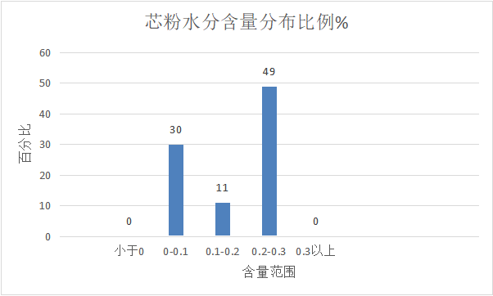
根据实际生产厂家的生产数据统计90组数据，水分100%在0.3%以下，0.3%的水分完全可以满足包芯线产品质量，不必做过高要求。数据统计见附件1
3.1.4包芯线线径偏差（0，﹢0.3）mm，依据T/CFA 020208012 — 2021中5.1条款约定
包芯线线径偏差指的是实际线径与目标线径的差值，例如实际需要生产线径为φ13.2mm,实际生产出成品φ13.4mm,线径偏差值﹢0.2mm。实际生产过程中生产企业的设备不同，无法对产品的实际线径进行约定，为了保证产品的稳定性，对其自身的目标线径与实际线径差值进行约定，从而保证生产过程的稳定性。
3.1.5包芯线横截面长轴与短轴之比 依据JB/T 13472-2018中 5.2.1条款约定≤1.015
包芯线横截面长轴与短轴之比指的是包芯线横截面最大直径与最小直径的比值，限定此比值是为了保证包芯线外观圆整，避免出现椭圆比较厉害的截面。包芯线生产是由几组对辊包裹挤压成型，最后几组成型轮凹槽的直径都是一致的，如果出现这个比值变大，极有可能会出现漏粉开裂的风险，所以该指标也是检验包芯线是否合格的一项标准。也可以作为包芯线动态生产的检测手段，衡量生产过程是否稳定，设备是否正常。
3.1.6化学成分中Si/Al/Ti含量的范围，依据JB/T 13472-2018中5.1.1条款约定
评价指标 | 指标来源 | 指标水平分级
Si含量值,% | JB/T 13472-2018中5.1.1 | ＜48
Al含量值,% | JB/T 13472-2018中5.1.1 | ＜1.0
Ti含量值,% | JB/T 13472-2018中5.1.1 | ＜0.3

3.1.6.1 Si含量值
由于球化线粉料的熔炼特殊性，熔炼过程中不添加废钢，所以粉料中硅含量是余量不作为特殊要求。所以本指标作为基础指标，指标数值引用JB/T13472-2018中对于Si元素的要求，Si＜48%。
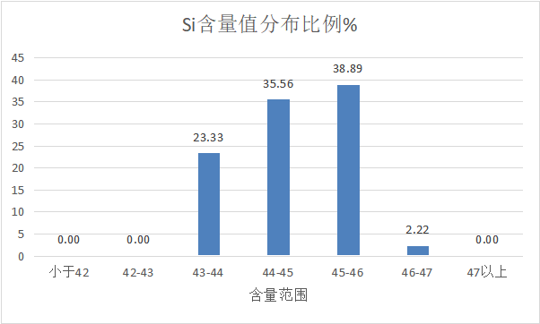
根据实际生产的90组数据统计如上图：100%满足JB/T 13472-2018中对于Si＜48的要求
3.1.6.2 Al含量值
有资料显示球墨铸铁中Al含量应尽量保持在＜0.2%，铸造企业其掌握的标准是越少越好。球墨铸铁一般要求小于0.03%左右，这样可以保证铁水不出现皮下气孔的缺陷。包芯线粉料中Al含量1%，加入量0.6%，估算带入量0.006%;含量0.8%，带入量0.0048%，故Al含量在小于1%之内变化对于球墨铸铁影响不大。指标数值引用JB/T13472-2018中对于Al元素的要求Al＜1%作为基础指标。
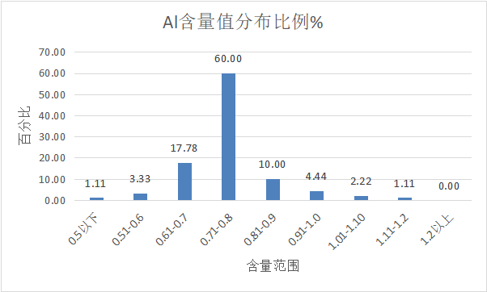
根据实际生产的90组数据统计，Al＜1%生产企业96.67%满足，可以作为基础指标使用。
3.1.6.3 Ti含量值
Ti含量球墨铸铁一般要求小于0.05%左右，包芯线粉料中含量0.3%，加入量0.6%，估算带入量0.0018%，故钛含量在小于0.3%之内变化对于球墨铸铁影响不大，所以本指标作为基础指标，指标数值引用JB/T13472-2018中对于Ti元素的要求，Ti＜0.3%。
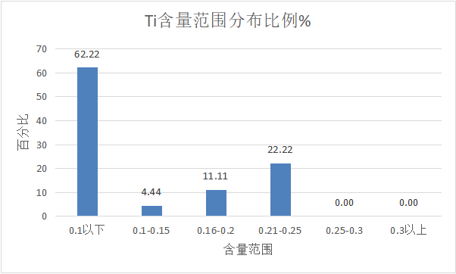
根据实际生产的90组数据统计，Ti＜0.3%生产企业100%满足，可以作为基础指标使用。
上述条款经起草组讨论可以作为球墨铸铁用球化包芯线的基础指标使用，是生产包芯线的最基本要求。
3.2核心指标
核心指标包括粉料中化学成分Re、Mg、Ca含量的波动范围；超过上限+下限粒度的质量和与总质量的比值；粉料中氧化镁含量与总镁量的比值；每米包芯线芯粉质量误差；
3.2.1粉料中化学成分Re、Mg、Ca含量的波动范围；
评价指标 | 指标来源 | 先进水平 | 平均水平 | 基准水平
Mg含量波动范围,% | JB/T 13472-2018中5.1.1 | ±0.5 | ±0.7 | ±1
Re含量波动范围，% | JB/T 13472-2018中5.1.1 | ±0.3 | ±0.4 | ±0.5
Ca含量波动范围，% | JB/T 13472-2018中5.1.1 | ±0.3 | ±0.4 | ±0.5

3.2.1.1 Mg含量波动范围
Mg是生产球墨铸铁的主要球化元素，镁含量的波动直接影响球化效果，同时由于喂丝球化机械化程度高，加入量都是根据芯粉质量和镁含量，通过稳定的吸收率计算出来的。所以包芯线粉料中镁含量的波动值应越小越好，镁含量波动范围作为核心指标。
JB/T 13472-2018中对于QX-Mg22RE的包芯线Mg含量要求是21-23%。波动范围为±1%，根据实际生产数据可以选定Mg波动范围±1%位基准水平，±0.7%为平均水平，±0.50%为先进水平。
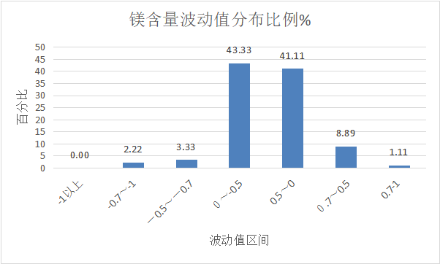

根据实际生产的90组数据统计，±0.5%波动范围占84.44%，±0.7%波动范围占96.66%，±1%。由于镁元素在熔融状态下具有易燃、易氧化的特性，包芯线粉料是高镁粉，无法保证更低的波动值稳定长期的生产，故把±5%作为先进水平，±7%作为平均水平，±1作为基准水平。
3.2.1.2 Re含量波动范围
随着所处理的铁液纯净度的不断提升，稀土必须根据铁液中反球化杂质元素的实际含量水平进行选择，包括稀土种类和稀土含量范围，适宜的含量可以使石墨球更加圆整、碳化物形成趋势降低。RE过量可造成开花状和碎块状石墨组织的生成，尤其是在厚大断面铸件方面，所以稀土定为核心指标。
JB/T 13472-2018中对于QX-Mg22RE中Re含量要求0.5-1.5%，波动范围为±0.5%，根据实际生产数据可以选定±0.5%为基准水平；±0.4%为平均水平；±0.3%为先进水平。
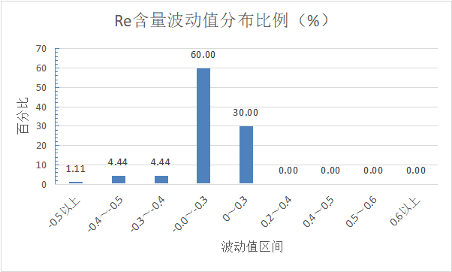
根据实际生产统计的90组数据分析，Re波动范围±0.3%占比90%，±0.4%占比 94.44%，±0.5%占比98.89%，，指标等级分类为±0.5%为基准水平；±0.4%为平均水平；±0.3%为先进水平

3.2.1.3 Ca含量波动范围
Ca虽然球化能力比Mg低得多，但它和硫、氧有很强的亲和力，其脱硫能力比镁还强，能使球化反应趋于缓和并能增加石墨结晶核心，Ca＞0.2%时白口倾向大，所以也要控制Ca的加入量，故定为核心指标。JB/T 13472-2018中对于Ca要求值2.0%～3.0%，波动范围±0.5%，根据生产数据可以把±0.5%定为基准水平，平均水平±0.4%，先进水±0.3%。
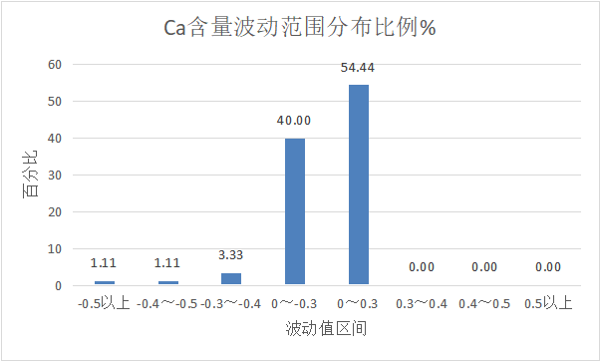
根据实际生产的90组数据统计分析，Ca含量波动范围在±0.3%占比94.44%，±0.4%占比97.77%，±0.5%占比98.88。
3.2.2 超过上限+下限粒度的质量和与总质量的比
包芯线芯粉的粒度分布直接影响包芯线的紧实度和每米的芯粉质量，稳定的堆积密度可以保证包芯线每米芯粉质量的误差，同时也减少了空线的风险。所以将超过上限+下限粒度的质量和与总质量的比作为核心指标。
评价指标 | 指标来源 | 先进水平 | 平均水平 | 基准水平
超过上限粒度占比,%  （粒度范围2.5mm≤粒度＜3mm） | JB/T 13472-2018中5.2.2 | ≤1 | ≤2 | ≤3
超过下限粒度占比，%  （粒度范围＜0.1mm） | T/CFA 020208012 — 2021中5.2.2 | ≤5.0 | ≤10 | ≤15
JB/T 13472-2018球化包芯线中5.2.2 球化包芯线芯料粒度范围为 0.1mm～2.5mm。小于 0.1mm 和大于 2.5mm 的芯料质量分别不应超过总质量的5%。
T/CFA 020208012 — 2021中规定粉料＜0.1mm（150目）的部分≤20%。
在实际生产中，粉料中粒度的质量占比决定了包芯线生产过程中的芯线紧实性，避免生产中出现虚包等现象的发生，由于包芯线合金锭密度低，粒度要求小，破碎过程中出粉量很大，故原有标准JB/T 13472-2018中规定的小于0.1mm的占比不超过总质量的5%，实际生产中很难实现。大于2.5mm要求未设置上限，大于上限的粒度太大也会影响卷线的质量。本标准把大于2.5mm粒度占比评定标准修改为2.5mm≤粒度＜3mm。
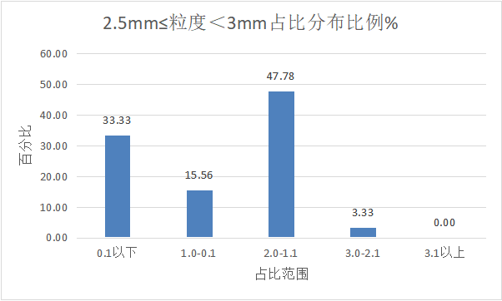
根据实际生产的90组数据统计超过上限粒度占比（粒度范围2.5mm≤粒度＜3mm）3%占100%，可以作为基准水平，小于2%占比96.67作为先进水平，小于1%占比48.89%，作为先进水平。
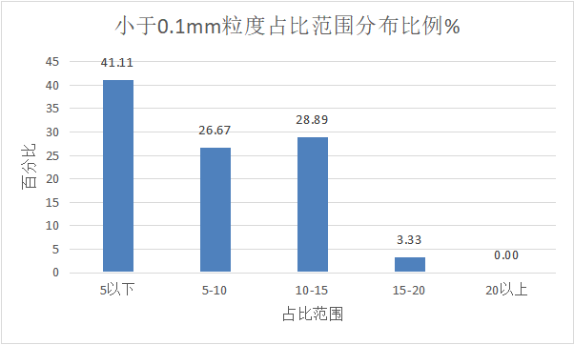
根据实际生产的90组数据统计超过下限粒度占比（粒度范围＜0.1mm），小于15%占比96.67%可以作为基准水平，小于10%占比67.78%作为平均水平，小于5%占比41.11%作为先进水平。

3.2.3 粉料中氧化镁含量与总镁量的比值
球化剂在熔炼时镁不可避免的会被氧化，而出厂检测证中的镁含量包括有效镁和氧化镁，其中氧化镁不仅不能起球化的作用，还增加处理后铁液的渣量，造成铸件渣孔缺陷，所以氧化镁含量与总镁量的比值作为核心指标。
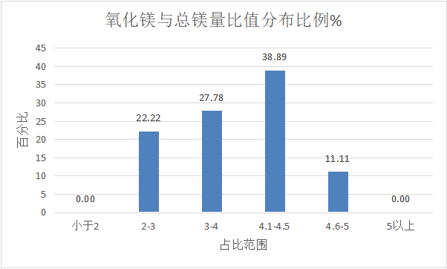
JB/T 13472-2018球化包芯线5.1中规定氧化镁含量应小于或等于总镁量的5%，根据实际生产数据统计≤5%占比100%，可以作为基准水平，≤4.5%占比88.89作为平均水平，≤4%占比50%，作为先进水平。由于氧化镁检测的特殊性，检测数值需供需双方统一检测方法后测定。
3.2.4 每米包芯线中芯粉质量的波动范围
喂丝法生产球墨铸铁，机械化程度高，加入量的大小波动完全取决于包芯线中的芯粉质量。喂丝法的加入量是以每吨加入多少米，每米多重来计算加入量，所以每米包芯线中芯粉的质量作为一个因数关系到实际球化粉料的加入量。实际粉料重量与目标粉料重量误差越小，计算的加入量越准确，也就更能很好的进行机械化球化处理，所以每米包芯线中芯粉的质量波动范围作为核心指标。
JB/T 13472-2018中Φ 10偏差约为8%，Φ 13偏差值约为5%，
规格  （mm） | 尺寸偏差  （mm） | 芯料质量  （g/m） | 芯料粒度  （mm） | 每千米接头个数  （≤） | 包芯线横截面长轴与 短轴之比（≤）
Φ 10 | +0.5 | 110～130 | 0.1～2.5 | 2 | 1.015
Φ 13 | +0.5 | 210～230 | 0.1～2.5 | 2 | 1.015

T/CFA 020208012 — 2021中芯料质量误差 I级：≤ 1.5 %；II级：≤ 3.0 %；III级： ≤ 5.0 %。实际生产中≤5.0%，完全可以达到，I级：≤ 1.5 %在实际生产中很难实现，故把每米芯料质量波动范围定为先进水平≤±3.0%；平均水平≤±4.0%；基准水平 ≤±5.0%。
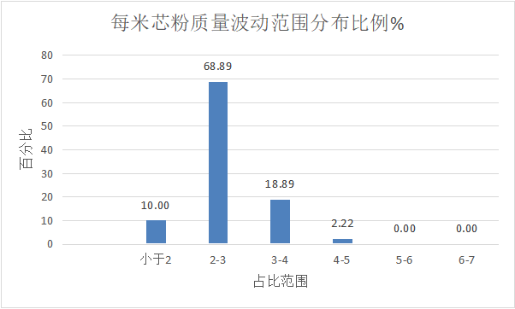
根据实际生产的90组数据统计，≤5.0%占比100%，可以作为基准水平，≤4.0%占比97.78%，可以作为平均水平，≤3.0%占比78.89作为基准水平。由于是波动范围，最终每米芯料质量误差值定为先进水平≤±3.0%；平均水平≤±4.0%；基准水平≤±5.0%。

四、标准中涉及专利情况
本标准未涉及专利

五、产业化情况、推广应用论证和预期达到的经济效果等情况
本标准主要针铸铁用球化包芯线“领跑者”标准的评价指标体系和评价方法进行规定，在制定过程中充分征求相关机构和企业意见，并开展调研验证予以证明，力求标准的科学性、适应性和可操作性，指导企业编写企业标准，助力企业高质量发展，因此，标准制定具有良好的社会效益和经济效益。
本标准的推广，将进一步提升国内生产企业的竞争意识，推动产品向高标准看齐。遏制劣质产品低价竞争的势头，大大提高我国高端装备制造业用球墨铸铁件质量水平和使用寿命，同时也可实现优质优价，确保企业合理利益。

六、采用国际标准和国外先进标准情况，与国际、国外同类标准水平的对比情况，国内外关键指标对比分析或与测试的国外样品、样机的相关数据对比情况
1、国外目前没查到铸造用球化包芯线及其评价标准相关内容
2、与国内相关标准间的关系
国内目前与球化包芯线相关的标准有JB/T 13472 球墨铸铁用球化包芯线、YB/T053-2016包芯线,T/CFA 020208012 — 2021没有与球化包芯线相关的国标。
指标类型 | 指标项目 | “领跑者”标准评价要求 球墨铸铁用球化包芯线 |  |  | JB/T 13472-2018 | T/CFA 020208012 — 2021 | 比对 情况
基础指标 | 外观 | 球化包芯线应无虚包、无开缝、无破裂、不漏料、无锈蚀、无油污，芯料应充填均匀 |  |  | 球化包芯线应无虚包、无开缝、无破裂、不漏料、无锈蚀、 无油污，芯料应充填均匀 | 包芯线应包覆牢固、缝正、不漏粉、不开缝、不折线、无虚包、无锈； 表面应光滑、圆整 | 与其它标准一致
基础指标 | 外观 | 每千米接头个数≤2 |  |  | ≤2 | ≤2 | 与其它标准一致
基础指标 | 芯料水分含量，% | ≤0.3 |  |  | 芯料应保持干燥，水分≤0.3% | 包芯线芯料应保持干燥， 水分不应超过 0.3% | 与其它标准一致
基础指标 | 包芯线线径偏差a,mm | （0，﹢0.3） |  |  | ﹢0.5 | ≤φ10mm(0,+0.2)  ≥φ13mm（0，+0.3） | 优于机械部标准，基本等同于团体标准
基础指标 | 包芯线横截面长轴与短轴之比  （≤） | 1.015 |  |  | 1.015 | 无要求 | 与其它标准一致
基础指标 | Si含量值,% | ＜48 |  |  | ＜48 | 包芯线用芯料化学成分由供需双方根据需要协商确定 | 与其它标准一致
基础指标 | Al含量值,% | ＜1.0 |  |  | ＜1.0 | 包芯线用芯料化学成分由供需双方根据需要协商确定 | 与其它标准一致
基础指标 | Ti含量值,% | ＜0.3 |  |  | ＜0.3 | 包芯线用芯料化学成分由供需双方根据需要协商确定 | 与其它标准一致
核心指标 | Mg含量波动范围,% | ±0.5 | ±0.7 | ±1 | ±1 | 包芯线用芯料化学成分由供需双方根据需要协商确定 | 优于行标
核心指标 | Re含量波动范围，% | ±0.3 | ±0.4 | ±0.5 | ±0.5 | 包芯线用芯料化学成分由供需双方根据需要协商确定 | 优于行标
核心指标 | Ca含量波动范围，% | ±0.3 | ±0.4 | ±0.5 | ±0.5 | 包芯线用芯料化学成分由供需双方根据需要协商确定 | 优于行标
核心指标 | 超过上限粒度占比,%  （粒度范围2.5mm≤粒度＜3mm） | ≤1 | ≤2 | ≤3 | 小于 0.1mm 和大于 2.5mm 的芯料质量分别不应超过 总质量的 5% | ≤2.5 (8目) ,  其中小于 0.1 (150 目)部分≤20% | 优于行标
核心指标 | 超过下限粒度占比，%  （粒度范围＜0.1mm） | ≤5.0 | ≤10 | ≤15 | 小于 0.1mm 和大于 2.5mm 的芯料质量分别不应超过 总质量的 5% | ≤2.5 (8目) ,  其中小于 0.1 (150 目)部分≤20% | 低于国行标
核心指标 | 氧化镁含量与总镁量的比值，% | ≤4 | ≤4.5 | ≤5.0 | 球化包芯线芯料中 MgO 的含量小于或等于总 Mg 量的 5% | 供需双方约定 | 优于行标
核心指标 | 每米包芯线芯料质量波动范围b，% | ±3 | ±4 | ±5 | φ10±8%  φ13±5% | I级： ≤ 1.5 %  II级： ≤ 3.0 %  III级： ≤ 5.0 % | 优于行标
创新指标 | 扭曲强度 | 单位长度包芯线， 正反 扭曲旋转3周后无漏粉、开裂现象 |  |  | 无要求 | 单位长度包芯线， 正反 扭曲旋转3周后无漏粉、开裂现象 | 优于行标
创新指标 | 弯曲强度 | 单位长度包芯线， 一正 一反缠绕拉直后， 包芯线弯曲部位 无断裂、开缝现象 |  |  | 无要求 | 单位长度包芯线， 一正 一反缠绕拉直后， 包芯线弯曲部位 无断裂、开缝现象 | 优于行标
国内的相关标准中没有 《质量分级及评价要求 球墨铸铁用球化包芯线评价标准》
3.相关国际标准或国外先进标准情况：无
4. 对相关国际标准或国外先进标准采用程度的考虑：无

七、与现行相关法律、法规、规章及相关标准，特别是强制性标准的协调性
本标准符合我国有关法律、法规的要求，并与国家相关政策、规划等保持一致。

八、重大分歧意见的处理经过和依据
本标准编制过程中未出现重大分歧意见。

九、标准性质的建议说明
建议本标准作为推荐性标准发布实施。

十、贯彻标准的要求和措施建议（包括组织措施、技术措施、过度办法、实施日期等）

本标准由中国铸造协会、中国节能协会、中国技术经济学会归口并负责解释和修订。建议标准实施后组织标准宣贯，并在行业年会及学术交流会进行宣讲，促进标准顺利实施。

十一、废止现行相关标准的建议
无。

十二、其他应予说明的事项
无。

附件1生产数据统计表
厂家 | 包芯线型号 | Mg目标值 | 实际值 | 波动范围 | Re目标值 | 实际值 | 波动范围 | Ca目标值 | 实际值 | 波动范围 | 硅含量 | Al含量 | Ti含量 | 超限粒度质量占比（%） |  | 氧化镁含量 | 氧化镁与总镁量比值% | 每米芯粉质量波动范围（%） | 水分含量
 |  |  |  |  |  |  |  |  |  |  |  |  |  | 2.5≤粒度≤3(mm) | ≤0.1mm
厂家1 | 30镁包芯线粉料 | 29.5 | 29.13 | -0.4 | 3 | 2.91 | -0.1 | 2.8 | 2.93 | 0.1 | 44.6 | 0.63 | 0.089 | 1.3 | 5.22 | 0.92 | 3.2 | 3.00 | 0.23
厂家1 | 30镁包芯线粉料 | 29.5 | 29.41 | -0.1 | 3 | 2.87 | -0.1 | 2.8 | 2.97 | 0.2 | 44.1 | 0.71 | 0.081 | 1.5 | 6.94 | 0.97 | 3.3 | 2.50 | 0.27
厂家1 | 30镁包芯线粉料 | 29.5 | 29.63 | 0.1 | 3 | 2.96 | 0.0 | 2.8 | 2.83 | 0.0 | 44.9 | 0.68 | 0.093 | 1.2 | 5.31 | 1.06 | 3.6 | 2.50 | 0.21
厂家1 | 30镁包芯线粉料 | 29.5 | 29.71 | 0.2 | 3 | 3.07 | 0.1 | 2.8 | 2.88 | 0.1 | 45.3 | 0.61 | 0.079 | 1.4 | 6.37 | 1.03 | 3.5 | 3.00 | 0.25
厂家1 | 30镁包芯线粉料 | 29.5 | 29.59 | 0.1 | 3 | 3.11 | 0.1 | 2.8 | 2.94 | 0.1 | 44.6 | 0.73 | 0.086 | 1.1 | 5.16 | 0.98 | 3.3 | 2.00 | 0.19
厂家1 | 30镁包芯线粉料 | 29.5 | 29.37 | -0.1 | 3 | 3.03 | 0.0 | 2.8 | 2.98 | 0.2 | 45.4 | 0.76 | 0.083 | 1.1 | 5.21 | 0.92 | 3.1 | 2.00 | 0.22
厂家1 | 30镁包芯线粉料 | 29.5 | 29.63 | 0.1 | 3 | 2.92 | -0.1 | 2.8 | 2.82 | 0.0 | 44.2 | 0.71 | 0.092 | 2.1 | 6.92 | 0.96 | 3.2 | 1.50 | 0.26
厂家1 | 30镁包芯线粉料 | 29.5 | 29.82 | 0.3 | 3 | 2.97 | 0.0 | 2.8 | 2.89 | 0.1 | 44.9 | 0.66 | 0.087 | 1.8 | 4.33 | 1.02 | 3.4 | 2.50 | 0.21
厂家1 | 30镁包芯线粉料 | 29.5 | 29.43 | -0.1 | 3 | 3.08 | 0.1 | 2.8 | 2.96 | 0.2 | 45.1 | 0.69 | 0.095 | 2.2 | 6.28 | 0.93 | 3.2 | 3.50 | 0.23
厂家1 | 30镁包芯线粉料 | 29.5 | 29.79 | 0.3 | 3 | 2.94 | -0.1 | 2.8 | 2.91 | 0.1 | 45.7 | 0.67 | 0.091 | 1.6 | 5.46 | 0.97 | 3.3 | 3.00 | 0.18
厂家1 | 25镁包芯线粉料 | 26.5 | 26.17 | -0.3 | 2.1 | 2.03 | -0.1 | 2.5 | 2.63 | 0.1 | 45.1 | 0.73 | 0.097 | 1.4 | 7.36 | 0.89 | 3.4 | 2.50 | 0.26
厂家1 | 25镁包芯线粉料 | 26.5 | 26.21 | -0.3 | 2.1 | 1.98 | -0.1 | 2.5 | 2.72 | 0.2 | 45.7 | 0.76 | 0.083 | 1.5 | 6.21 | 0.93 | 3.5 | 3.00 | 0.23
厂家1 | 25镁包芯线粉料 | 26.5 | 26.73 | 0.2 | 2.1 | 2.13 | 0.0 | 2.5 | 2.69 | 0.2 | 45.9 | 0.69 | 0.095 | 1.5 | 4.19 | 0.97 | 3.6 | 2.00 | 0.19
厂家1 | 25镁包芯线粉料 | 26.5 | 26.68 | 0.2 | 2.1 | 2.06 | 0.0 | 2.5 | 2.53 | 0.0 | 45.3 | 0.71 | 0.087 | 1.2 | 4.26 | 0.88 | 3.3 | 3.00 | 0.19
厂家1 | 25镁包芯线粉料 | 26.5 | 26.82 | 0.3 | 2.1 | 2.01 | -0.1 | 2.5 | 2.44 | -0.1 | 44.9 | 0.77 | 0.096 | 1.7 | 5.44 | 0.92 | 3.4 | 2.00 | 0.25
厂家1 | 25镁包芯线粉料 | 26.5 | 26.57 | 0.1 | 2.1 | 2.14 | 0.0 | 2.5 | 2.58 | 0.1 | 45.1 | 0.74 | 0.083 | 1.1 | 4.31 | 0.97 | 3.7 | 3.50 | 0.21
厂家1 | 25镁包芯线粉料 | 26.5 | 26.44 | -0.1 | 2.1 | 1.99 | -0.1 | 2.5 | 2.61 | 0.1 | 45.7 | 0.81 | 0.088 | 1.3 | 3.92 | 0.89 | 3.4 | 2.50 | 0.18
厂家1 | 25镁包芯线粉料 | 26.5 | 26.38 | -0.1 | 2.1 | 1.97 | -0.1 | 2.5 | 2.74 | 0.2 | 45.4 | 0.77 | 0.092 | 1.5 | 6.41 | 0.92 | 3.5 | 4.00 | 0.23
厂家1 | 25镁包芯线粉料 | 26.5 | 26.52 | 0.0 | 2.1 | 2.04 | -0.1 | 2.5 | 2.52 | 0.0 | 46.2 | 0.68 | 0.097 | 1.2 | 4.06 | 0.93 | 3.5 | 3.00 | 0.25
厂家1 | 25镁包芯线粉料 | 26.5 | 26.84 | 0.3 | 2.1 | 2.09 | 0.0 | 2.5 | 2.47 | 0.0 | 45.8 | 0.72 | 0.091 | 1.4 | 5.37 | 0.89 | 3.3 | 2.00 | 0.22
厂家1 | 20镁包芯线粉料 | 21 | 21.37 | 0.4 | 3.5 | 3.61 | 0.1 | 3.5 | 3.46 | 0.0 | 45.2 | 0.76 | 0.083 | 1.1 | 5.31 | 0.92 | 4.3 | 3.00 | 0.24
厂家1 | 20镁包芯线粉料 | 21 | 21.08 | 0.1 | 3.5 | 3.42 | -0.1 | 3.5 | 3.63 | 0.1 | 44.9 | 0.68 | 0.091 | 1.1 | 5.47 | 0.96 | 4.6 | 3.50 | 0.19
厂家1 | 20镁包芯线粉料 | 21 | 21.23 | 0.2 | 3.5 | 3.46 | 0.0 | 3.5 | 3.53 | 0.0 | 45.4 | 0.73 | 0.082 | 2.1 | 6.21 | 0.89 | 4.2 | 3.50 | 0.17
厂家1 | 20镁包芯线粉料 | 21 | 21.59 | 0.6 | 3.5 | 3.65 | 0.2 | 3.5 | 3.71 | 0.2 | 44.7 | 0.78 | 0.074 | 1.8 | 6.76 | 0.97 | 4.5 | 3.00 | 0.21
厂家1 | 20镁包芯线粉料 | 21 | 21.38 | 0.4 | 3.5 | 3.58 | 0.1 | 3.5 | 3.62 | 0.1 | 45.3 | 0.71 | 0.096 | 2.2 | 5.69 | 0.91 | 4.3 | 2.00 | 0.22
厂家1 | 20镁包芯线粉料 | 21 | 21.67 | 0.7 | 3.5 | 3.43 | -0.1 | 3.5 | 3.54 | 0.0 | 45.8 | 0.81 | 0.091 | 1.6 | 7.92 | 0.88 | 4.1 | 2.50 | 0.19
厂家1 | 20镁包芯线粉料 | 21 | 21.11 | 0.1 | 3.5 | 3.66 | 0.2 | 3.5 | 3.59 | 0.1 | 46.2 | 0.75 | 0.086 | 1.4 | 6.82 | 0.97 | 4.6 | 2.50 | 0.23
厂家1 | 20镁包芯线粉料 | 21 | 21.43 | 0.4 | 3.5 | 3.57 | 0.1 | 3.5 | 3.61 | 0.1 | 45.4 | 0.70 | 0.088 | 1.5 | 6.26 | 0.92 | 4.3 | 2.00 | 0.21
厂家1 | 20镁包芯线粉料 | 21 | 21.69 | 0.7 | 3.5 | 3.60 | 0.1 | 3.5 | 3.52 | 0.0 | 44.8 | 0.69 | 0.079 | 1.5 | 5.31 | 0.89 | 4.1 | 2.00 | 0.19
厂家1 | 20镁包芯线粉料 | 21 | 21.83 | 0.8 | 3.5 | 3.41 | -0.1 | 3.5 | 3.63 | 0.1 | 44.3 | 0.73 | 0.082 | 1.2 | 4.85 | 0.93 | 4.3 | 3.00 | 0.22
厂家2 | 30镁包芯线粉料 | 30.45 | 30.98 | 0.5 | 2.25 | 2.1 | -0.2 | 2.55 | 2.58 | 0.0 | 43.55 | 0.65 | 0.07 | 0 | 2.3 | 0.62 | 2.0 | 3.10 | 0.06
厂家2 | 30镁包芯线粉料 | 30.45 | 30.25 | -0.2 | 2.25 | 2.15 | -0.1 | 2.55 | 2.6 | 0.1 | 43.28 | 0.68 | 0.06 | 0 | 2.8 | 0.66 | 2.2 | 2.80 | 0.04
厂家2 | 30镁包芯线粉料 | 30.45 | 30.11 | -0.3 | 2.25 | 2.18 | -0.1 | 2.55 | 2.48 | -0.1 | 43.65 | 0.72 | 0.08 | 0 | 2.6 | 0.63 | 2.1 | 2.40 | 0.05
厂家2 | 30镁包芯线粉料 | 30.45 | 30.96 | 0.5 | 2.25 | 2.2 | 0.0 | 2.55 | 2.52 | 0.0 | 43.72 | 0.78 | 0.05 | 0 | 3.1 | 0.65 | 2.1 | 3.55 | 0.07
厂家2 | 30镁包芯线粉料 | 30.45 | 31.11 | 0.7 | 2.25 | 2.16 | -0.1 | 2.55 | 2.56 | 0.0 | 43.45 | 0.75 | 0.07 | 0 | 3.4 | 0.67 | 2.2 | 4.10 | 0.03
厂家2 | 30镁包芯线粉料 | 30.45 | 30.05 | -0.4 | 2.25 | 2.22 | 0.0 | 2.55 | 2.55 | 0.0 | 43.62 | 0.71 | 0.06 | 0 | 2.8 | 0.77 | 2.6 | 2.65 | 0.07
厂家2 | 30镁包芯线粉料 | 30.45 | 30.22 | -0.2 | 2.25 | 2.18 | -0.1 | 2.55 | 2.60 | 0.1 | 43.35 | 0.75 | 0.04 | 0 | 3.5 | 0.75 | 2.5 | 2.45 | 0.06
厂家2 | 30镁包芯线粉料 | 30.45 | 30.36 | -0.1 | 2.25 | 2.3 | 0.0 | 2.55 | 2.57 | 0.0 | 43.55 | 0.76 | 0.06 | 0 | 2.3 | 0.78 | 2.6 | 2.75 | 0.04
厂家2 | 30镁包芯线粉料 | 30.45 | 30.45 | 0.0 | 2.25 | 2.24 | 0.0 | 2.55 | 2.49 | -0.1 | 43.40 | 0.73 | 0.08 | 0 | 2.8 | 0.76 | 2.5 | 2.85 | 0.03
厂家2 | 30镁包芯线粉料 | 30.45 | 30.18 | -0.3 | 2.25 | 2.2 | 0.0 | 2.55 | 2.50 | 0.0 | 43.55 | 0.74 | 0.09 | 0 | 3.1 | 0.79 | 2.6 | 2.75 | 0.07
厂家2 | 25镁包芯线粉料 | 25.65 | 26.25 | 0.6 | 2.20 | 2.16 | 0.0 | 2.60 | 2.55 | -0.1 | 43.25 | 0.77 | 0.12 | 0 | 3.3 | 0.68 | 2.6 | 3.40 | 0.03
厂家2 | 25镁包芯线粉料 | 25.65 | 25.53 | -0.1 | 2.20 | 2.23 | 0.0 | 2.60 | 2.59 | 0.0 | 43.85 | 0.79 | 0.06 | 0 | 3.6 | 0.66 | 2.6 | 2.85 | 0.04
厂家2 | 25镁包芯线粉料 | 25.65 | 25.48 | -0.2 | 2.20 | 2.11 | -0.1 | 2.60 | 2.62 | 0.0 | 43.56 | 0.75 | 0.08 | 0 | 2.1 | 0.69 | 2.7 | 3.20 | 0.06
厂家2 | 25镁包芯线粉料 | 25.65 | 25.55 | -0.1 | 2.20 | 2.18 | 0.0 | 2.60 | 2.64 | 0.0 | 43.18 | 0.74 | 0.03 | 0 | 2.8 | 0.65 | 2.5 | 2.40 | 0.05
厂家2 | 25镁包芯线粉料 | 25.65 | 25.98 | 0.3 | 2.20 | 2.26 | 0.1 | 2.60 | 2.57 | 0.0 | 43.55 | 0.79 | 0.08 | 0 | 2.6 | 0.68 | 2.6 | 2.45 | 0.07
厂家2 | 25镁包芯线粉料 | 25.65 | 26.15 | 0.5 | 2.20 | 2.17 | 0.0 | 2.60 | 2.55 | -0.1 | 43.28 | 0.75 | 0.06 | 0 | 2.2 | 0.68 | 2.6 | 3.40 | 0.05
厂家2 | 25镁包芯线粉料 | 25.65 | 26.25 | 0.6 | 2.20 | 2.17 | 0.0 | 2.60 | 2.53 | -0.1 | 43.65 | 0.71 | 0.05 | 0 | 2.3 | 0.66 | 2.5 | 3.60 | 0.04
厂家2 | 25镁包芯线粉料 | 25.65 | 25.88 | 0.2 | 2.20 | 2.26 | 0.1 | 2.60 | 2.59 | 0.0 | 43.72 | 0.75 | 0.07 | 0 | 2.8 | 0.69 | 2.7 | 2.40 | 0.06
厂家2 | 25镁包芯线粉料 | 25.65 | 25.46 | -0.2 | 2.20 | 2.23 | 0.0 | 2.60 | 2.66 | 0.1 | 43.45 | 0.76 | 0.08 | 0 | 3.1 | 0.65 | 2.6 | 3.55 | 0.05
厂家2 | 25镁包芯线粉料 | 25.65 | 25.71 | 0.1 | 2.20 | 2.20 | 0.0 | 2.60 | 2.64 | 0.0 | 43.62 | 0.73 | 0.1 | 0 | 3.5 | 0.68 | 2.6 | 4.10 | 0.04
厂家2 | 20镁包芯线粉料 | 20.55 | 20.12 | -0.4 | 2.10 | 2.06 | 0.0 | 2.58 | 2.56 | 0.0 | 45.25 | 0.74 | 0.09 | 0 | 2.3 | 0.81 | 4.0 | 2.65 | 0.04
厂家2 | 20镁包芯线粉料 | 20.55 | 20.35 | -0.2 | 2.10 | 2.03 | -0.1 | 2.58 | 2.55 | 0.0 | 45.26 | 0.77 | 0.11 | 0 | 2.8 | 0.88 | 4.3 | 2.45 | 0.05
厂家2 | 20镁包芯线粉料 | 20.55 | 20.46 | -0.1 | 2.10 | 1.98 | -0.1 | 2.58 | 2.60 | 0.0 | 45.63 | 0.79 | 0.07 | 0 | 2.6 | 0.81 | 4.0 | 2.75 | 0.04
厂家2 | 20镁包芯线粉料 | 20.55 | 20.35 | -0.2 | 2.10 | 2.05 | -0.1 | 2.58 | 2.57 | 0.0 | 45.02 | 0.75 | 0.06 | 0 | 2.1 | 0.91 | 4.5 | 2.85 | 0.06
厂家2 | 20镁包芯线粉料 | 20.55 | 20.89 | 0.3 | 2.10 | 2.04 | -0.1 | 2.58 | 2.49 | -0.1 | 44.98 | 0.74 | 0.08 | 0 | 2.6 | 0.86 | 4.1 | 2.75 | 0.07
厂家2 | 20镁包芯线粉料 | 20.55 | 20.74 | 0.2 | 2.10 | 2.11 | 0.0 | 2.58 | 2.50 | -0.1 | 45.34 | 0.74 | 0.05 | 0 | 3.2 | 0.81 | 3.9 | 3.40 | 0.05
厂家2 | 20镁包芯线粉料 | 20.55 | 20.35 | -0.2 | 2.10 | 2.13 | 0.0 | 2.58 | 2.55 | 0.0 | 45.28 | 0.78 | 0.07 | 0 | 4.0 | 0.88 | 4.3 | 2.85 | 0.04
厂家2 | 20镁包芯线粉料 | 20.55 | 20.64 | 0.1 | 2.10 | 2.15 | 0.0 | 2.58 | 2.59 | 0.0 | 45.62 | 0.76 | 0.08 | 0 | 2.5 | 0.81 | 3.9 | 3.20 | 0.06
厂家2 | 20镁包芯线粉料 | 20.55 | 20.15 | -0.4 | 2.10 | 2.06 | 0.0 | 2.58 | 2.58 | 0.0 | 45.31 | 0.72 | 0.12 | 0 | 2.8 | 0.91 | 4.5 | 2.40 | 0.05
厂家2 | 20镁包芯线粉料 | 20.55 | 20.76 | 0.2 | 2.10 | 2.06 | 0.0 | 2.58 | 2.55 | 0.0 | 45.52 | 0.77 | 0.11 | 0 | 2.6 | 0.86 | 4.1 | 2.45 | 0.04
厂家3 | 30镁包芯线粉料 | 30 | 29.4 | -0.6 | 2.5 | 2.4 | -0.1 | 2.5 | 2.6 | 0.1 | 44.3 | 0.9 | 0.18 | 2 | 12 | 1.35 | 4.6 | 3 | 0.21
厂家3 | 30镁包芯线粉料 | 30 | 30.5 | 0.5 | 2.5 | 2.6 | 0.1 | 2.5 | 2.7 | 0.2 | 44.6 | 1 | 0.21 | 2 | 13 | 1.32 | 4.3 | 3.2 | 0.24
厂家3 | 30镁包芯线粉料 | 30 | 30.4 | 0.4 | 2.5 | 2.2 | -0.3 | 2.5 | 2.2 | -0.3 | 44.2 | 0.7 | 0.19 | 2 | 13 | 1.33 | 4.4 | 3.1 | 0.25
厂家3 | 30镁包芯线粉料 | 30 | 29.2 | -0.8 | 2.5 | 2.3 | -0.2 | 2.5 | 2.3 | -0.2 | 45.3 | 0.8 | 0.21 | 2 | 12 | 1.39 | 4.8 | 2.9 | 0.28
厂家3 | 30镁包芯线粉料 | 30 | 30.1 | 0.1 | 2.5 | 2.1 | -0.4 | 2.5 | 2.4 | -0.1 | 45.2 | 0.6 | 0.22 | 1 | 15 | 1.37 | 4.6 | 2.8 | 0.27
厂家3 | 30镁包芯线粉料 | 30 | 29.6 | -0.4 | 2.5 | 2.7 | 0.2 | 2.5 | 2.6 | 0.1 | 44.6 | 0.8 | 0.23 | 2 | 14 | 1.33 | 4.5 | 2.6 | 0.26
厂家3 | 30镁包芯线粉料 | 30 | 30.2 | 0.2 | 2.5 | 2.5 | 0.0 | 2.5 | 2.4 | -0.1 | 44.9 | 0.9 | 0.19 | 2 | 15 | 1.37 | 4.5 | 2.8 | 0.27
厂家3 | 30镁包芯线粉料 | 30 | 30.3 | 0.3 | 2.5 | 2.6 | 0.1 | 2.5 | 2.3 | -0.2 | 45.1 | 1 | 0.18 | 2 | 17 | 1.43 | 4.7 | 3.0 | 0.24
厂家3 | 30镁包芯线粉料 | 30 | 30.0 | 0.0 | 2.5 | 2.4 | -0.1 | 2.5 | 2.7 | 0.2 | 44.6 | 0.5 | 0.21 | 3 | 16 | 1.39 | 4.6 | 2.6 | 0.21
厂家3 | 30镁包芯线粉料 | 30 | 29.8 | -0.2 | 2.5 | 2.2 | -0.3 | 2.5 | 2.5 | 0.0 | 44.8 | 0.6 | 0.24 | 2 | 14 | 1.35 | 4.5 | 2.7 | 0.28
厂家3 | 25镁包芯线粉料 | 25 | 25.3 | 0.3 | 2.5 | 2.3 | -0.2 | 2.5 | 2.4 | -0.1 | 44.3 | 0.8 | 0.20 | 2 | 15 | 1.05 | 4.2 | 2.5 | 0.26
厂家3 | 25镁包芯线粉料 | 25 | 24.6 | -0.4 | 2.5 | 2.7 | 0.2 | 2.5 | 2.3 | -0.2 | 45.3 | 0.7 | 0.17 | 2 | 16 | 1.06 | 4.3 | 2.8 | 0.24
厂家3 | 25镁包芯线粉料 | 25 | 24.7 | -0.3 | 2.5 | 2.2 | -0.3 | 2.5 | 2.6 | 0.1 | 45.7 | 0.8 | 0.22 | 2 | 12 | 1.1 | 4.3 | 2.6 | 0.26
厂家3 | 25镁包芯线粉料 | 25 | 25.2 | 0.2 | 2.5 | 2.5 | 0.0 | 2.5 | 2.7 | 0.2 | 45.2 | 0.9 | 0.24 | 1 | 14 | 1.06 | 4.2 | 2.8 | 0.27
厂家3 | 25镁包芯线粉料 | 25 | 24.9 | -0.1 | 2.5 | 2.4 | -0.1 | 2.5 | 2.6 | 0.1 | 45.1 | 0.7 | 0.23 | 2 | 13 | 1.09 | 4.4 | 2.9 | 0.29
厂家3 | 25镁包芯线粉料 | 25 | 24.6 | -0.4 | 2.5 | 2.1 | -0.4 | 2.5 | 2.7 | 0.2 | 44.6 | 0.8 | 0.21 | 2 | 12 | 1.1 | 4.5 | 2.7 | 0.19
厂家3 | 25镁包芯线粉料 | 25 | 24.7 | -0.3 | 2.5 | 2.7 | 0.2 | 2.5 | 2.3 | -0.2 | 45.6 | 0.6 | 0.19 | 2 | 14 | 1.07 | 4.3 | 2.6 | 0.25
厂家3 | 25镁包芯线粉料 | 25 | 24.8 | -0.2 | 2.5 | 2.8 | 0.3 | 2.5 | 2.4 | -0.1 | 44.3 | 0.9 | 0.18 | 2 | 12 | 1.1 | 4.4 | 2.5 | 0.21
厂家3 | 25镁包芯线粉料 | 25 | 25.0 | 0.0 | 2.5 | 2.3 | -0.2 | 2.5 | 2.6 | 0.1 | 44.8 | 1 | 0.17 | 2 | 13 | 1.07 | 4.3 | 2.7 | 0.24
厂家3 | 25镁包芯线粉料 | 25 | 25.4 | 0.4 | 2.5 | 2.2 | -0.3 | 2.5 | 2.3 | -0.2 | 44.4 | 1.1 | 0.18 | 2 | 12 | 1.08 | 4.3 | 2.9 | 0.24
厂家3 | 20镁包芯线粉料 | 20 | 20.3 | 0.3 | 2.5 | 2.3 | -0.2 | 2.5 | 2.3 | -0.2 | 45.3 | 0.8 | 0.21 | 2 | 10 | 0.85 | 4.2 | 2.8 | 0.21
厂家3 | 20镁包芯线粉料 | 20 | 19.5 | -0.5 | 2.5 | 2.4 | -0.1 | 2.5 | 2.1 | -0.4 | 44.9 | 0.9 | 0.23 | 1 | 12 | 0.82 | 4.2 | 2.7 | 0.23
厂家3 | 20镁包芯线粉料 | 20 | 19.6 | -0.4 | 2.5 | 2.5 | 0.0 | 2.5 | 2.0 | -0.5 | 45.4 | 0.8 | 0.24 | 1 | 14 | 0.86 | 4.4 | 2.6 | 0.22
厂家3 | 20镁包芯线粉料 | 20 | 19.7 | -0.3 | 2.5 | 2.4 | -0.1 | 2.5 | 2.4 | -0.1 | 45.3 | 0.9 | 0.21 | 2 | 13 | 0.85 | 4.3 | 2.9 | 0.24
厂家3 | 20镁包芯线粉料 | 20 | 20.4 | 0.4 | 2.5 | 2.6 | 0.1 | 2.5 | 2.3 | -0.2 | 45.2 | 0.8 | 0.23 | 1 | 12 | 0.79 | 3.9 | 3.0 | 0.23
厂家3 | 20镁包芯线粉料 | 20 | 20.5 | 0.5 | 2.5 | 2.3 | -0.2 | 2.5 | 2.6 | 0.1 | 45.0 | 1 | 0.21 | 1 | 13 | 0.82 | 4.0 | 3.1 | 0.24
厂家3 | 20镁包芯线粉料 | 20 | 19.2 | -0.8 | 2.5 | 2.4 | -0.1 | 2.5 | 2.5 | 0.0 | 45.3 | 1.1 | 0.22 | 1 | 12 | 0.84 | 4.4 | 2.8 | 0.20
厂家3 | 20镁包芯线粉料 | 20 | 19.5 | -0.5 | 2.5 | 2.1 | -0.4 | 2.5 | 2.2 | -0.3 | 45.2 | 1.2 | 0.21 | 1 | 14 | 0.81 | 4.2 | 2.7 | 0.26
厂家3 | 20镁包芯线粉料 | 20 | 19.7 | -0.3 | 2.5 | 2.0 | -0.5 | 2.5 | 2.7 | 0.2 | 45.6 | 0.9 | 0.23 | 2 | 13 | 0.84 | 4.3 | 2.6 | 0.23
厂家3 | 20镁包芯线粉料 | 20 | 19.8 | -0.2 | 2.5 | 2.1 | -0.4 | 2.5 | 2.2 | -0.3 | 45.0 | 0.8 | 0.24 | 1 | 12 | 0.83 | 4.2 | 2.8 | 0.24

